力与运动
思想方法提炼
一、对力的几点认识
1.关于力的概念.力是物体对物体的相互作用.这一定义体现了力的物质性和相互性.力是矢量.
2.力的效果
（1）力的静力学效应：力能使物体发生形变.
(2)力的动力学效应：
a.瞬时效应：使物体产生加速度F=ma
b.时间积累效应：产生冲量I=Ft，使物体的动量发生变化Ft=△p
c.空间积累效应：做功W=Fs，使物体的动能发生变化△E_{k}=W
3.物体受力分析的基本方法
（1）确定研究对象（隔离体、整体）.
（2）按照次序画受力图，先主动力、后被动力，先场力、后接触力.
（3）只分析性质力，不分析效果力，合力与分力不能同时分析.
（4）结合物体的运动状态：是静止还是运动，是直线运动还是曲线运动.如物体做曲线运动时，在某点所受合外力的方向一定指向轨迹弧线内侧的某个方向.
二、中学物理中常见的几种力
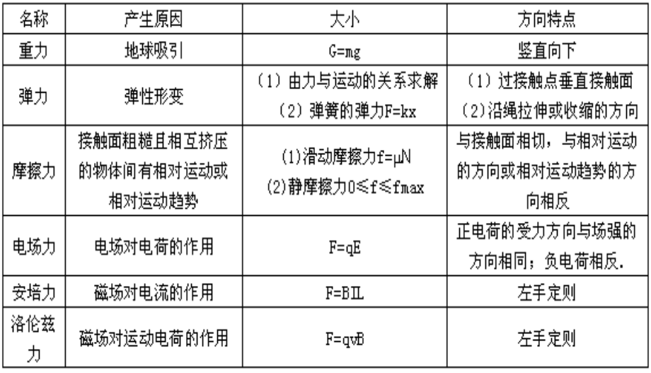

三、力和运动的关系
1.F=0时，加速度a =0.静止或匀速直线运动
F=恒量:F与v在一条直线上——匀变速直线运动
F与v不在一条直线上——曲线运动（如平抛运动）
2.特殊力:F大小恒定，方向与v始终垂直——匀速圆周运动
F=-kx——简谐振动
四、基本理论与应用
解题常用的理论主要有：力的合成与分解、牛顿运动定律、匀变速直线运动规律、平抛运动的规律、圆周运动的规律等.力与运动的关系研究的是宏观低速下物体的运动，如各种交通运输工具、天体的运行、带电物体在电磁场中的运动等都属于其研究范畴，是中学物理的重要内容，是高考的重点和热点，在高考试题中所占的比重非常大.选择题、填空题、计算题等各种类型的试题都有，且常与电场、磁场、动量守恒、功能部分等知识相结合.
感悟 · 渗透 · 应用
一、力与运动的关系
力与运动关系的习题通常分为两大类：一类是已知物体的受力情况，求解其运动情况；另一类是已知物体的运动情况，求解物体所受的未知力或与力有关的未知量.在这两类问题中，加速度a都起着桥梁的作用.而对物体进行正确的受力分析和运动状态及运动过程分析是解决这类问题的突破口和关键.
【例1】如图所示，质量M=10kg的木楔
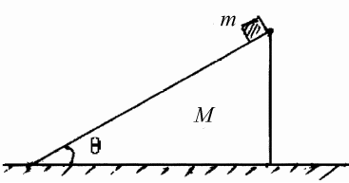
静止于粗糙水平地面上，木楔与地面间的
动摩擦因数μ=0.2，在木楔的倾角为θ=30°
的斜面上，有一质量m=1.0kg的物块由静止
开始沿斜面下滑，当滑行路程s=1.4m时，
其速度v=1.4m/s.在这个过程中木楔处于静止状态.求地面对木楔的摩擦力的大小和方向（取g=10m/s²）.
【解析】由于木楔没有动，不能用公式f=μN计算木楔受到的摩擦力，题中所给出动摩擦因数的已知条件是多余的。首先要判断物块沿斜面向下做匀加速直线运动，由运动学公式v²_{t}-v²₀=2as可得其加速度a=v²/2s=0.7m/s²，由于a< gsinθ=5m/s²，可知物块受摩擦力作用，
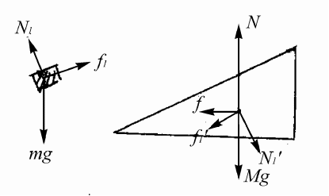
物块和木楔的受力如图所示：
对物块，由牛顿第二定律得：
mgsinθ-f₁=ma f₁=4.3N
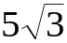 mgcosθ-N₁=0 N₁= N
对木楔，设地面对木楔的摩擦力如图
所示，由平衡条件：
f=N′₁sinθ-f′₁cosθ=0.61N
f的结果为正值，说明所设的方向与图设方向相同.

【解题回顾】物理习题的解答，重在对物理规律的理解和运用，忌生拉硬套公式.对两个或两个以上的物体，理解物体间相互作用的规律，正确选取并转移研究对象，是解题的基本能力要求.本题也可以用整体法求解：对物块沿斜向下的加速度分解为水平方向acosθ和竖直方向asinθ，其水平方向上的加速度是木楔对木块作用力的水平分量产生的，根据力的相互作用规律，物块对木楔的水平方向的作用力也是macosθ，再根据木楔静止的现象，由平衡条件，得地面对木楔的摩擦力一定是macosθ=0.61N.
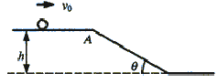【例2】如图所示，一高度为h＝0.2m的水平面在A点处与一倾角为θ＝30°的斜面连接，一小球以v₀＝5m/s的速度在平面上向右运动。求小球从A点运动到地面所需的时间（平面与斜面均光滑，取g＝10m/s²）。某同学对此题的解法为：小球沿斜面运动，则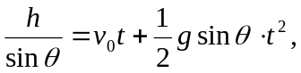由此可求得落地的时间t。
问：你同意上述解法吗？若同意，求出所需的时间；若不同意，则说明理由并求出你认为正确的结果。
【解析】不同意。小球应在A点离开平面做平抛运动，而不是沿斜面下滑。正确做法为：落地点与A点的水平距离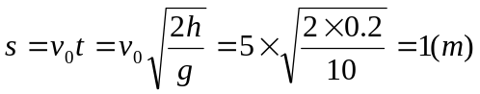 ①
斜面底宽 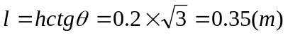 ② 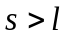
小球离开A点后不会落到斜面，因此落地时间即为平抛运动时间。
∴ 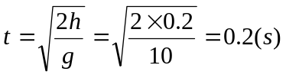 ③
二、临界状态的求解
临界状态的问题经常和最大值、最小值联系在一起，它需要在给定的物理情境中求解某些物理量的上限或下限，有时它与数学上的极值问题相类似.但有些问题只能从物理概念、规律的约束来求解，研究处理这类问题的关键是：（1）要能分析出临界状态的由来.（2）要能抓住处于临界状态时物体的受力、运动状态的特征.
【例3】如图所示，在相互垂直的匀强电场、磁场
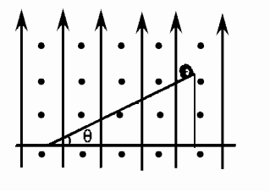
中，有一个倾角为θ且足够长的光滑绝缘斜面.磁感应强
度为B，方向水平向外，电场强度的方向竖直向上.有
一质量为m，带电量为+q的小球静止在斜面顶端，这
时小球对斜面的压力恰好为0.若迅速把电场方向改为
竖直向下时，小球能在斜面上连续滑行多远？所用
时间是多少？
【解析】开始电场方向向上时小球受重力和电场力两个
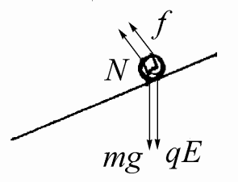
力作用，mg=qE，得电场强度E=mg/q.
当电场方向向下，小球在斜面上运动时小球受力
如图，在离开斜面之前小球垂直于斜面方向的加速度
为0.
mgcosθ+qEcosθ=Bqv+N，
即2mgcosθ=Bqv+N
随v的变大小球对斜面的压力N在变小，当增大到某个值时压力为0，超过这个值后，小球将离开斜面做曲线运动.
沿斜面方向小球受到的合力
F=mgsinθ+qEsinθ=2mgsinθ为恒力，所以小球在离开斜面前做匀加速直线运动a=F/m=2gsinθ.
其临界条件是2mgcosθ=Bqv，
得即将离开斜面时的速度v=2mgcosθ/Bq.
由运动学公式v²=2as，
得到在斜面上滑行的距离为s=m²gcos²θ/(B²q²sinθ)
再根据v=at得运动时间：t=v/a=mctanθ/Bq.
【解题回顾】本题的关键有三点：（1）正确理解各种力的特点，如匀强电场中电场力是恒力，洛伦兹力随速度而变化，弹力是被动力等.（2）分析出小球离开斜面时临界状态，求出临界点的速度.（3）掌握运动和力的关系，判断出小球在离开斜面前做初速度为0的匀加速直线运动.下滑距离的求解也可以用动能定理求解，以加强对各种力的理解.
【例4】如图所示，一平直的传送带以v=2m/s的速度匀速运行，传送带把A处的工件运送到B处.A、B相距L=10m.从A处把工件无初速度地放到传送带上，经过时间t=6s传送到B处，欲用最短的
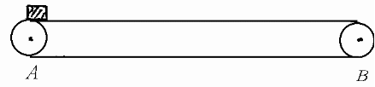
时间把工件从A处传送到B处，
求传送带的运行速度至少多大？

【解析】A物体无初速度放上传送带以后，物体将在摩擦力作用下做匀加速运动，因为L/t＞v/2,这表明物体从A到B先做匀加速运动后做匀速运动.
设物体做匀加速运动的加速度为a，加速的时间为t₁，相对地面通过的位移为s，则有v=at₁，s=at²₁/2，s+v(t-t₁)=L.
数值代入得a=1m/s²
要使工件从A到B的时间最短，须使物体始终做匀加速运动，至B点时速度为运送时间最短所对应的皮带运行的最小速度.
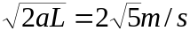 由v²=2aL，v=

【解题回顾】对力与运动关系的习题，正确判断物体的运动过程至关重要.工件在皮带上的运动可能是一直做匀加速运动、也可能是先匀加速运动后做匀速运动，关键是要判断这一临界点是否会出现.在求皮带运行速度的最小值时，也可以用数学方法求解：设皮带的速度为v，物体加速的时间为t₁，匀速的时间为t₂，则L=（v/2）t₁+vt₂，而t₁=v/a.t₂=t-t₁，得t=L/v+v/2a.由于L/v与v/2a的积为常数，当两者相等时其积为最大值，得v= 时t有最小值.由此看出，求物理极值，可以用数学方法也可以采用物理方法.但一般而言，用物理方法比较简明.
三、在生产、生活中的运用.
高考制度的改革，不仅是考试形式的变化，更是高考内容的全面革新，其根本的核心是不仅要让学生掌握知识本身，更要让学生知道这些知识能解决哪些实际问题，因而新的高考试题十分强调对知识的实际应用的考查.
【例5】两个人要将质量M=1000kg的小车沿
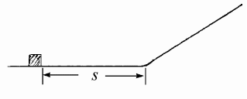
一小型铁轨推上长L=5m，高h=1m的斜坡
顶端，如图所示.已知车在任何情况下所受
的摩擦阻力恒为车重的0.12倍，两人能发挥的
最大推力各为800N.在不允许使用别的工具的
情况下，两人能否将车刚好推到坡顶？如果能，应如何办？（g取10m/s² ）
【解析】由于推车沿斜坡向上运动时，车所受“阻力”大于两个人的推力之和.
即f₁=Mgh/L+μMg=3.2×10³N＞F=1600N
所以不能从静止开始直接沿斜面将小车推到坡顶.
但因小车在水平面所受阻力小于两人的推力之和，即f₂=μMg=1200N＜1600N
故可先在水平面上加速推一段距离后再上斜坡.小车在水平面的加速度为
a₁=(F-f₂)/M=0.4m/s²
在斜坡上做匀减速运动，加速度为
a₂=(F-f₁)/M=-1.6m/s²
设小车在水平面上运行的位移为s到达斜面底端的速度为v.
由运动学公式2a₁s=v²=-2a₂L
解得s=20m.即两人先在水平面上推20m后，再推上斜坡，则刚好能把小车推到坡顶.
【解题回顾】本题的设问，只有经过深入思考，通过对物理情境的变换才能得以解决.由此可知，对联系实际问题应根据生活经验进行具体分析.不能机械地套用某种类型.这样才能切实有效地提高解题能力.另外，本题属半开放型试题，即没有提供具体的方法，需要同学自己想出办法，如果题中没有沿铁轨这一条件限制，还可以提出其他一些办法，如在斜面上沿斜线推等.
【例6】蹦床是运动员在一张绷紧的弹性网上蹦跳、翻滚并做各种空中动作的运动项目。一个质量为 60kg 的运动员，从离水平网面 3.2m 高处自由下落，着网后沿竖直方向蹦回到离水平网面 5.0m 高处。已知运动员与网接触的时间为 1.2s。若把在这段时间内网对运动员的作用力当作恒力处理，求此力的大小。（g＝10m/s²）
【解析】将运动员看作质量为 m 的质点，从 h₁ 高处下落，刚接触网时速度的大小
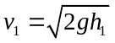 （向下）
弹跳后到达的高度为 h₂，刚离网时速度的大小
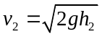 （向上）
速度的改变量
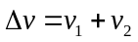 （向上）
以 a 表示加速度，△t 表示接触时间，则
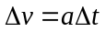
接触过程中运动员受到向上的弹力 F 和向下的重力 mg。由牛顿第二定律，
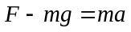
由以上五式解得，
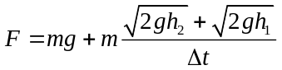
代入数值得
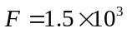 N
四、曲线运动.
当物体受到的合力的方向与速度的方向不在一条直线上时，物体就要做曲线运动.中学物理能解决的曲线运动的习题主要有两种情形：一种是平抛运动，一种是圆周运动.平抛运动的问题重点是掌握力及运动的合成与分解.圆周运动的问题重点是向心力的来源和运动的规律.
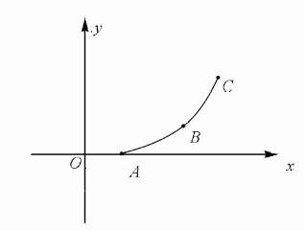
【例7】在光滑水平面上有一质量m=1.0×10⁻³kg，
电量q=1.0×10⁻¹⁰C的带正电小球，静止在O点，
以O点为原点，在该水平面内建立直角坐标系Oxy，
如图所示. 现突然加一沿x轴正方向、场强大小
为E=2.0×10⁶V/m的匀强电场，使小球开始运动，
经过1.0s，所加电场突然变为沿y轴正方向，场强大小
仍为E=2.0×10⁶V/m的匀强电场，再经过1.0s所加电场又突然变为另一个匀强电场.使小球在此电场作用下经1.0s速度变为0.求速度为0时小球的位置.
【解析】由牛顿定律可知小球在水平面上的加速度
a=qE/m=0.20m/s².
当场强沿x轴正方向时，经1.0s小球的速度大小为v_{x}=at=0.20×1.0=0.20m/s（方向沿x轴方向）
小球沿x轴方向移动的距离为△x₁=at²/2=0.10m.
在第2s内，电场方向y轴正方向，x方向不再受力，
所以第2s内小球在x方向做匀速运动，在y方向做初速度为0的匀加速直线运动（类似平抛运动）
沿y方向的距离:△y=at²/2=0.10m.
沿x方向的距离:△x₂=v_{x}t=0.2×1.0=0.20m.
第2s未在y方向分速度为:
v_{y}=at=0.20×1.0=0.20m/s
由上可知，此时小球运动方向与x轴成45°角，要使小球速度变为0，则在第3s内所加电场方向必须与此方向相反，即指向第三象限，与x轴成225°角.
在第3s内，设在电场作用下小球加速度的x分量和y方向分量分别为a_{x}、a_{y}，则
a_{x}=v_{x}/t=0.2m/s²，
a_{y}=v_{y/}t=0.20m/s²；
在第3s未，小球到达的位置坐标为
x₃=△x₁+△x₂+v_{x}t-a_{x}t²/2=0.40m，
y₃=△y+v_{y}t-a_{y}t²/2=0.20m.
【解题回顾】学好物理要有一定的空间想像力，要分析、想像物体的运动状态和运动轨迹.作图可以化抽象为具体，提高解题成功率.本题小球的运动情景如图.
【例8】如图所示，有一质量为m的小球P与
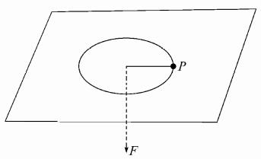
穿过光滑水平板上小孔O的轻绳相连，用手拉着
绳子另一端，使小球在水平板上绕O点做半径
为a、角速度为ω的匀速圆周运动.
求：（1）此时绳上的拉力有多大？
（2）若将绳子从此状态迅速放松，后又拉直，
使小球绕O做半径为b的匀速圆周运动.从放松到拉直这段过程经历了多长时间？
（3）小球做半径为b的匀速圆周运动时，绳子上的拉力又是多大？
【解析】（1）绳子上的拉力提供小球做匀速圆周运动的向心力，故有：F=mω²a
（2）松手后绳子上的拉力消失，小球将从松手时的位置沿圆周的切线方向，在光滑的水平面上做匀速直线运动.当绳在水平板上长为b时，绳又被拉紧.在这段匀速直线运动的过程中小球运动的距离为
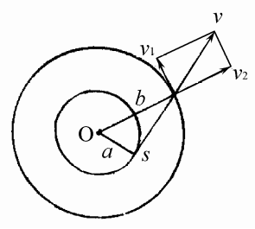
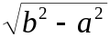s= ，
如图所示
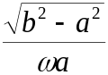
故t=s/v=

（3）将刚拉紧绳时的速度分解为沿绳子的分量
和垂直于绳子的分量.在绳被拉紧的短暂过程中，
球损失了沿绳的分速度，保留着垂直于绳的分速度做匀速圆周运动.被保留的速度的大小为：
v₁=va/b=ωa²/b.
所以绳子后来的拉力为：
F′=mv²₁/b=mω²a⁴/b³.
【解题回顾】此题难在第3问，注意物体运动过程中的突变点，理解公式F=mv²/R中的v是垂直于半径、沿切线方向的速度.
五、图像的运用
【例9】如图所示，一对
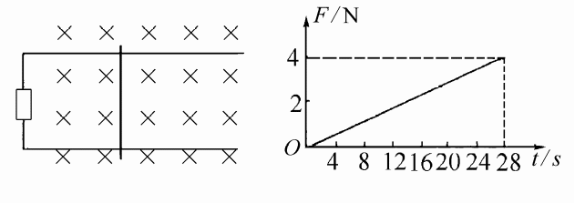
平行光滑轨道设置在水平面上，
两轨道间距L=0.20m，电阻
R=1.0Ω；有一导体杆静止地放
在轨道上，与两轨道垂直，
杆及轨道的电阻皆可忽略不计，
整个装置处于磁感应强度B=0.5T的匀强磁场中，磁场方向垂直轨道向下，现用一外力F沿轨道方向拉杆，使之做匀加速运动，测得力F与时间t的关系如图所示.求杆的质量m和加速度a
【解析】物体做匀加速运动的条件是合外力不变.导体杆运动过程中受拉力和安培力两个力作用，因安培力随着速度增加电流变大而变大，所以拉力随着时间而变化.
设杆的质量为m，加速度为a，则由运动学公式v=at，
感应电动势E=BLv，感应电流I=E/R，
安培力f=BIL，
由牛顿第二定律F-f=ma，
整理得F=ma+B²L²at/R，
在图线上取两点代入后可得a = 10m/s² m = 0.1kg.
练习题
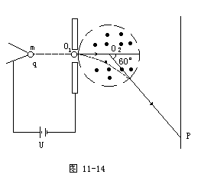
如图所示，离子源从某小孔发射出带电量q=1.6×10⁻¹⁰C的正离子(初速度不计)，在加速电压U= 1000V作用下沿O₁O₂方向进入匀强磁场中．磁场限制在以O₂为圆心半径为R₀=2.64cm的区域内，磁感强度大小B为0.10T，方向垂直纸面向外，正离子沿偏离O₁O₂为60°角的方向从磁场中射出，打在屏上的P点，计算：
(1)正离子质量m．
(2)正离子通过磁场所需要的时间t．
解
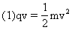 ①
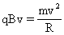 ②
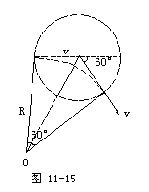
由图可见
R＝R₀·cot30°
③
由①、②、③式得
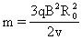
＝1.67×10⁻²⁷(kg)
(2)由图所示，离子飞出磁场，偏转60°角，故在磁场中飞


